第二单元作业反馈及改进措施

1.作业反馈
在布置的作业中，随机抽查十三名学生，对其进行检测，以下是他们的作业反馈情况。

课题 | 准确率以及案例
5.一个豆荚里的五粒豆 | 本课基础作业随机抽查十三名学生，作业准确率 90%。
6.夜间飞行的秘密 | 本课基础作业随机抽查十三名学生，作业准确率95%。
7.呼风唤雨的世纪 | 本课基础作业随机抽查十三名学生，作业准确率90%。
8.蝴蝶的家 | 本课基础作业随机抽查十三名学生，作业准确率85%.

2.改进措施

课题 | 作业层次 | 作业内容 | 作业分析与设计意图 | 时长
2.呼风唤雨的世纪 | 提升作业 | 三、学以致用。  海豚  海豚,是著名的游泳能手。每小时能游30～40千米。  海豚天生具有救人的本能。近几十年来，世界各地的报刊竞相报道了海豚营救海中遇难者的事。人们已经开始有意识地利用海豚的这种习性为人类服务。科学家曾驯化了几头海豚。让它们一起与儿童下海游泳。当有的孩子潜入水中时间过长，海豚便会将他们顶出水面。  海豚的睡眠也是独一无二的。处于睡眠中的海豚，它们的两半大脑处于明显不同的状态:当一个脑半球处于睡眠状态时,另一半却处于清醒状态；每隔十几分钟，两边的活动方式变换一次。难怪人们称海豚是“不眠的动物”。  请按要求完成下面的问题清单。  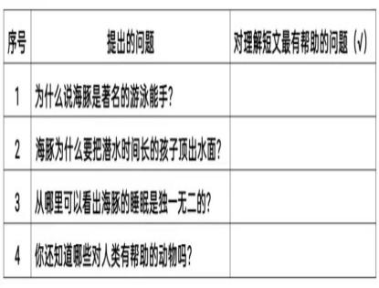  问题清单 | 根据学生作业反馈发现，部分学生未能准确区分问题与短文核心内容的关联，对“有帮助的问题”判断标准理解不清晰。个别学生仅关注短文表面信息，忽略了能引导深入思考主题、梳理逻辑或挖掘细节的问题类型，存在判断偏差。 | 8分钟
4.蝴蝶的家 | 拓展作业 | 四、我能运用方法，学写片段  你有为小动物担忧的经历吗？你看把自己担忧的过程写下来，就是一篇很好的文章，跟着作者一起去试试吧! | 根据学生作业反馈发现，部分学生未能清晰呈现“担忧小动物”的完整过程，对担忧时的心理变化、行为表现描写较为简略。 | 10分钟

